琴浦町における多機関の協働による包括的支援体制構築事業
〇実施内容
福祉ニーズの多様化・複雑化を踏まえ、単独の相談機関では十分に対応できない、いわゆる「制度の狭間」の課題解決を図る観点から、複合的な課題を抱える者等に対する包括的な支援システムを構築するとともに、高齢者などのボランティア等と協議し、地域に必要とされる社会資源を創出する取組みを行う。
〇具体的な取り組み
①相談者が複数の相談機関に行かなくても、複合的な悩みを総合的かつ円滑に相談できるワンストップサービス^{注１}体制およびアウトリーチ^{注２}機能を整備する。
②相談者本人が抱える課題のみならず、世帯全体が抱える課題を把握する。
③多機関・多分野の関係者が話し合う会議を開催するなど、その抱える課題に応じた支援が包括的に提供されるよう必要な調整を行う。
・必要な社会資源の検討・創出・拡大
事業者への概要説明
推進会議
ことうらあんしん
相談支援センター
(琴浦町社会福祉協議会内)
複数の課題を複合的に抱えている世帯
・ネットワーク強化や
関係機関との調整
・支援プログラムの作成
実施状況管理
相談

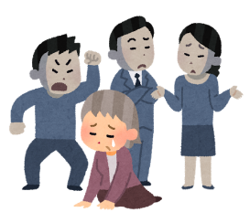
相談支援包括化
推進員

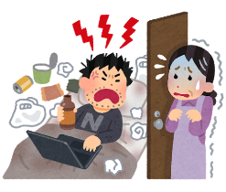
担当者会議
訪問・支援
複合的な課題についての
相談・情報提供
・個別ケースの支援調整

日常生活自立支援事業
福祉事務所
包括支援センター
福祉委員
民生児童委員
主任児童委員
注1）ワンストップサービスとは、相談者が１カ所でニーズに合った
サービス(支援)を受けることができる。
注2)アウトリーチとは職員が窓口相談だけでなく自ら地域に出向き、
支援の必要性がある人に支援利用を積極的に働きかけていく手法。

健康、障がい、仕事、家族関係問題
・中高年の引きこもり
・地域での孤立

